Informe de avance del proyecto inventario

|  |  |  |
| --- | --- | --- |
| fecha del informe | nombre del proyecto | preparado por |
| Fecha: 04/05/2020 | Proyecto: Inventario | Equipo |

|  |
| --- |
| Resumen del estado |
|  |

El proyecto está avanzando según lo estipulado en las proyecciones de tiempo y de costos. Surgieron pequeños inconvenientes detallados en la sección de “Calidad del proyecto”, sobre los cuales ya estamos tomando acción para resolverlos.

Tiempos **Esperado vs Real**

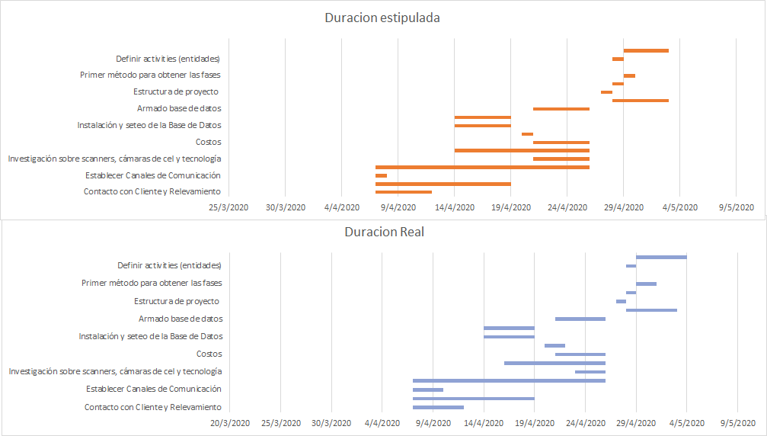

|  |
| --- |
| Información general del proyecto |
|  |

|  |  |  |  |  |  |  |  |
| --- | --- | --- | --- | --- | --- | --- | --- |
| Item | proyecto | tarea | % hecho | comienzo estipulado | comienzo real | finalización estipulada | finalización real |
| **1** | **INICIO** |  | **100%** |  |  |  |  |
| 1.1 |  | Contacto con Cliente y Relevamiento | 100% | 07/04/20 | 07/04/20 | 12/04/20 | 12/04/20 |
| 1.2 |  | Establecer Objetivos y Alcances | 100% | 07/04/20 | 07/04/20 | 19/04/20 | 19/04/20 |
| 1.3 |  | Establecer Canales de Comunicación | 100% | 07/04/20 | 07/04/20 | 08/04/20 | 10/04/20 |
| 1.4 |  | Informe de solución | 100% | 07/04/20 | 07/04/20 | 26/04/20 | 26/04/20 |
| 1.5 |  | Investigación sobre scanners, cámaras de cel y tecnología | 100% | 21/04/20 | 23/04/20 | 26/04/20 | 26/04/20 |
| 1.6 |  | Informe de Riesgos | 100% | 14/04/20 | 16/04/20 | 26/04/20 | 26/04/20 |
| 1.7 |  | Costos | 100% | 21/04/20 | 21/04/20 | 26/04/20 | 26/04/20 |
| **2** | **API ACCESOS** |  | **100%** |  |  |  |  |
| 2.1 |  | Seteo y Configuración | 100% | 20/04/20 | 20/04/20 | 21/04/20 | 22/04/20 |
| **3** | **BASE DE DATOS** |  | **100%** |  |  |  |  |
| 3.1 |  | Instalación y seteo de la Base de Datos | 100% | 14/04/20 | 14/04/20 | 19/04/20 | 19/04/20 |
| 3.2 |  | Generar diagrama Entidad relación | 100% | 14/04/20 | 14/04/20 | 19/04/20 | 19/04/20 |
| 3.3 |  | Armado base de datos | 100% | 21/04/20 | 21/04/20 | 26/04/20 | 26/04/20 |
| 3.4 |  | Insert de tablas maestras | 100% | 28/04/20 | 28/04/20 | 03/05/20 | 03/05/20 |
| **4** | **API INVENTARIO** |  | **100%** |  |  |  |  |
| 4.1 |  | Estructura de proyecto | 100% | 27/04/20 | 27/04/20 | 28/04/20 | 28/04/20 |
| 4.2 |  | Configuración de MSTest | 100% | 28/04/20 | 28/04/20 | 29/04/20 | 29/04/20 |
| 4.3 |  | Primer método para obtener las fases | 100% | 29/04/20 | 29/04/20 | 30/04/20 | 01/05/20 |
| **5** | **APP MOBILE** |  | **95%** |  |  |  |  |
| 5.1 |  | Crear y configurar proyecto Android | 100% | 27/04/20 | 27/04/20 | 27/04/20 | 27/04/20 |
| 5.2 |  | Definir activities (entidades) | 100% | 28/04/20 | 28/04/20 | 29/04/20 | 29/04/20 |

|  |
| --- |
| Calidad del proyecto |
|  |

|  |  |  |  |
| --- | --- | --- | --- |
| #item | problema | asignado a | tiempo insumido |
| **2.1** | * **Tuvimos que cambiar la forma de acceder a la base de datos desde la api.** | **Emanuel** | **3hs** |
| **4.3** | * **Un día de retraso por la conexión a la BD** | **Joan** | **4hs** |
| **5.3** | * **La primera versión de la librería no era compatible con el proyecto.** | **Hernan** | **4hs** |
| **5.3** | * **Las primeras pruebas con el escaneo no funcionaron correctamente, después se encontró que la librería contaba con una propiedad para leer todo tipo de código de barras.** | **Gonzalo** | **4hs** |

|  |
| --- |
| Testeo y bug fixing |
|  |

|  |  |  |  |
| --- | --- | --- | --- |
| proyecto | horas iniciales | horas consumidas | horas restantes |
| **APP WEB** | **48hs** | **7hs** | **41hs** |
| **APP MOBILE** | **48hs** | **8hs** | **40hs** |